Achillea millefolium agg. , Gewöhnliche Schafgarbe
[Asteraceae, Korbblütler]

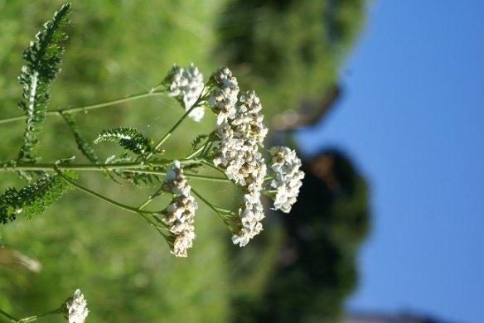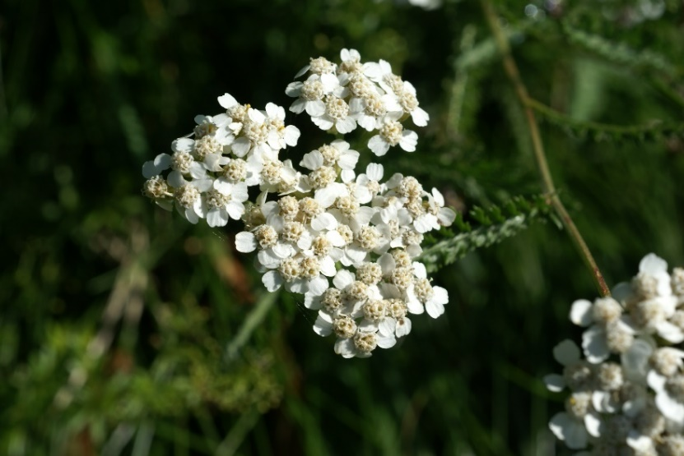
Merkmale: Dieser ausdauernde Hemikryptophyt erscheint sehr vielgestaltig. Angegeben sind hier die Merkmale der Typusart.
Die Gemeine Schafgarbe erreicht eine Höhe von (20)40-70(100) cm.
Der Stängel ist nur im Bereich des Blütenstandes verzweigt und kahl oder kurz behaart. Der Blattumriss ist lanzettlich bis lineal-lanzettlich und die Laubblätter sind fast bis zum Mittelnerv 2-3-fach fein fiederschnittig.
Der dolden-rispige Blütenstand ist endständig und besteht aus weißen, seltener rosa Blüten. Die körbchenförmigen Teilblütenstände setzen sich aus Röhren- und Zungenblüten zusammen.
Die Früchte haben keinen Pappus.
Ökologie: Achillea millefolium agg. ist eine sehr anpassungsfähige Artengruppe, die von Insekten bestäubt wird. Sie kommt auf Fettwiesen, an Waldschlägen, auf sauren und basischen Böden, in Rasengesellschaften, in Halbtrockenrasen, an Ackerrändern und Weiden vor.
Blütezeit: (Juni) Juli bis Oktober
Höhenstufe: collin-montan (alpin)
Rote Liste Nordtirol¹: LC
Rote Liste Osttirol¹: LC
Rote Liste Österreich²: LC
L | T | K | F | R | N
8 | i | i | i | i | 1

Zeigerwerte³:

